Дисциплина: Анализ данных
Лабораторное задание №5

Отчет
Тема: Факторный анализ

Выполнил:
студент 3 курса 8 группы
Крутько А.С.

Проверила:
старший преподаватель
Юрова Я.А.

Оглавление
Постановка задачи. 3
Анализируемые данные 4
Практическая часть. 5
Вывод 5

Постановка задачи.
Целью данной работы было освоить использование проведение регрессионного анализа. Для чего требовалось выполнить следующее:
- Используя инструменты статистического пакета Statistica, получить данные для факторного анализа
- Сделать вывод на основе полученных данных

Анализируемые данные
Для проведения данной работы мною были взяты данные с сайта kaggle.com на тему уровня счастья в мире по странам за 2015 год.

Рисунок 1 QR - код с ссылкой на сайт

Практическая часть.
При проведении факторного анализа мною была поставлена цель: определить уровень отклика различных факторов для уровня счастья в странах мира. Для выполнения данной задачи были использованы следующие переменные:
- Оценка счастья – величина, полученная в 2015 году путем опроса людей: «Как вы бы оценили, насколько вы счастливы по шкале от 0 до 10, где 10 – самый счастливый»
- Экономика (ВВП на душу населения) – значение, показывающее в какой степени ВВП, вносит вклад в расчёт показателя счастья
- Семья – значение, показывающее в какой степени семья вносит вклад в расчёт показателя счастья.
- Здоровье (продолжительность жизни) – значение, показывающее в какой степени продолжительность жизни, способствовала расчёту показателя счастья.
- Свобода - значение, показывающее в какой степени свобода способствовала расчёту показателя счастья.
- Доверие (коррупция в правительстве) - значение, показывающее в какой степени восприятие коррупции способствовало расчёту показателя счастья.
- Щедрость - значение, показывающее в какой степени щедрость, способствовала расчёту показателя счастья
Выбрав вышеперечисленные переменные, я решил провести изначально анализ, учитывая 6 факторов:
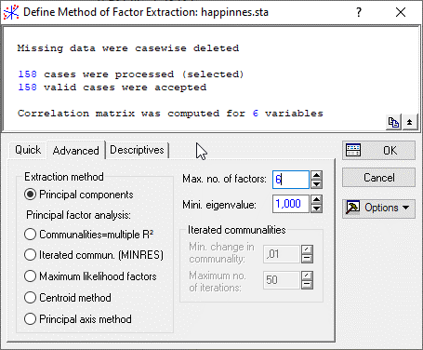
Рисунок 2 Окно факторного анализа. Выбрано максимальное количество факторов – 6
В итоге, используя эти данные, мною была составлена корреляционная матрица:
Рисунок 3 Корреляционная матрица
По данной матрице заметно, что некоторые из переменных имеют малые значения для одних групп переменных, в то время как для других они принимают большие значения, это напрямую отразиться на процессе анализа.
Максимально возможное число выделяемых факторов равно числу переменных. Каждому фактору соответствует дисперсия, объясненная этим фактором. Дисперсии, соответствующие факторам, называются собственными значениями. Воспользуемся критерием Кайзера для определения того, какие именно переменные нам надо убрать:
Рисунок 4 Таблица с собственными числами
Во втором столбце таблицы приведены дисперсии выделенных факторов - собственные числа. В третьем столбце для каждого фактора приводится процент от общей дисперсии (в данном примере она равна 6). Как видно, первый фактор объясняет 47,94% общей дисперсии, второй фактор — 22,07% и т.д. Четвертый столбец содержит накопленную или кумулятивную дисперсию. Как только получена информация о том, сколько дисперсии выделил каждый фактор, можно перейти к вопросу, сколько факторов следует оставить.
Для того, чтобы определить какие именно переменные нам нужно оставить, воспользуемся критерием Кэттеля, а именно каменистую осыпь:
Рисунок 5 График собственных чисел
Полученный график можно использовать следующим образом: нам нужно определить на какой именно переменной убывание собственных значений слева направо максимально замедляется. В нашем случае можно выделить два или три фактора.
Для выделения нужных нам факторов воспользуемся методом Principal components:

Рисунок 6 Факторные нагрузки при 6 факторах
Полученные данные можно трактовать следующим образом: из таблицы видно, что первому и второму фактору соответствуют большие значения коэффициентов корреляции, чем остальным факторам. Причем с увеличением номера фактора значения коэффициентов корреляции стремительно уменьшаются.
Из сказанного следует нецелесообразность рассмотрения всех 6 факторов. Воспользуемся результатами таблицы и сделаем вывод: число факторов, которые необходимо исследовать – 2.
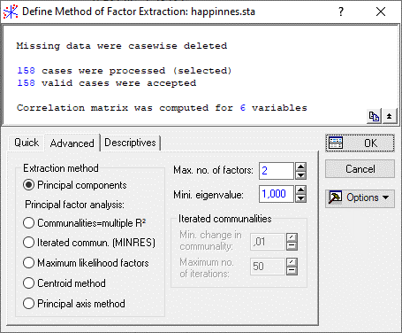
Рисунок 7 Факторный анализ. Выбрано максимальное количество факторов – 2
Рисунок 7 Факторные нагрузки при 2 факторах
Как видно по данной таблице не все значения можно явно интерпретировать, для этого нам нужно провести поворот осей, мною был выбран следующий способ вращения: варимакс нормализованных. При применении этого способа, мною были получены следующие результаты:
Рисунок 8 Факторные нагрузки при 2 факторах варимакс нормализованные
Для упрощения выявления закономерностей составим двумерный график нагрузок:
Рисунок 8 Двумерный график нагрузок
Из этого графика можно явно сделать следующий вывод:
- Factor 1 имеет высокие нагрузки по переменным «Семья», «Здоровье», «Экономика» и низкие по переменным «Щедрость», «Свобода», «Доверие»
- Для Factor 2 имеется противоположная картина
Составим таблицу с коэффициентами линейных уравнений регрессий:
Рисунок 9 Таблица с коэффициентами линейных уравнений регрессий
Данная таблица подтверждает наш вывод по Рисунку №8 – первые три переменных сильнее влияют на первый фактор, а последние три на второй фактор.
Также составим таблицу, по которой можно проанализировать отношение каждой страны к одному из двух факторов:
Рисунок 10 Таблица отклика респондентов к каждому из факторов
Т.к. таблица исследуемых данных была отсортирована по уровню счастья в стране, то можно явно заметить закономерность по уменьшению отношения уровня счастья к факторам по положению записи в таблице.

Вывод
По итогам проведения данной лабораторной работы, можно сделать вывод об успешности проведенного анализа:
Получилось вывести явную закономерность отношения уровня счастья по стране к определенным факторам, и, очевидно, самая счастливая страна - «Швейцария» имеет наивысшие коэффициенты к обоим факторам. Кроме того, используя материал прошлой лабораторной работы и данной, можно сделать вывод что наибольший уровень влияния на счастье по стране имеет первый фактор, за который отвечает совокупность следующих переменных:
- «Экономика»
- «Семья»
- «Здоровье»

